Środa 25.03.2020 Ćwiczenia z matematyki A. Pucia
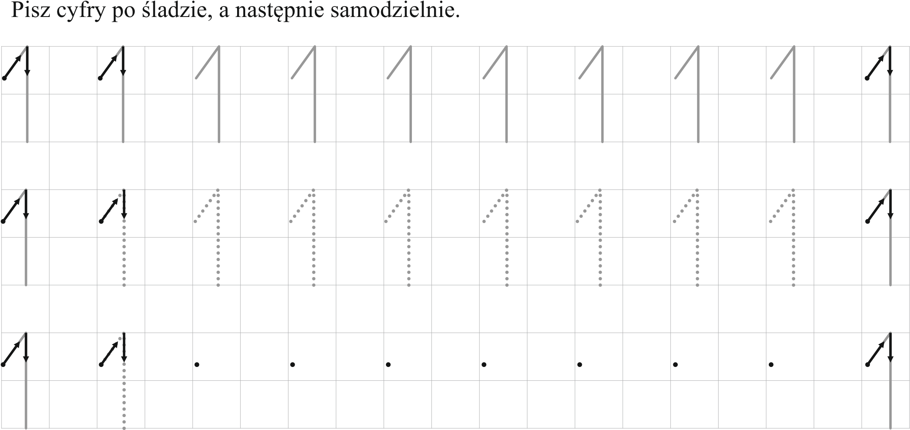
Rysuj palcem po dużej cyfrze w ramce, ozdób ją i odszukaj na rysunkach. Nazwij rysunki, w których się ukryła i pisz ją po śladzie kolorową kredką. Pokoloruj rysunki i wykonaj swój własny, wykorzystując cyfrę 1.

Ćwiczenia z matematyki A. Koczela
Odszukaj jedynki wśród pozostałych cyfr, pokoloruj je i policz. Zamaluj kostkę, na której jest tyle samo oczek, co jedynek.

